Área de gobierno de Urbanismo, Edificación y Sostenibilidad Ambiental.

Servicio de Urbanismo

Ref.: MLDF/ELR

Exp. Aprobación tarifas GEURSA

PROPUESTA DE ACUERDO

ASUNTO.- Aprobación de las tarifas para la compensación de los encargos realizados por el

Ayuntamiento de las Palmas de Gran Canaria a la Sociedad Municipal de Gestión Urbanística de

Las Palmas de Gran Canaria, S.A., en su calidad de medio propio personificado.

ÓRGANO COMPETENTE.- Junta de Gobierno la Ciudad de Las Palmas de Gran

Canaria.

TRÁMITE INTERESADO.- Adopción de acuerdo de conformidad con lo dispuesto en el

artículo 127.1.g) de la Ley 7/1985, de 2 de abril, Reguladora de las Bases de Régimen Local, en

relación con los artículos 31 y 32 de la Ley 9/2017, de 8 de noviembre, de Contratos del Sector

Público, por la que se transponen al ordenamiento jurídico español las Directivas del Parlamento

Europeo y del Consejo 2014/23/UE y 2014/24/UE, de 26 de febrero de 2014.

El concejal de gobierno del Área de Urbanismo, Edificación y Sostenibilidad Ambiental,

somete a la consideración de la Junta de Gobierno de la Ciudad, la siguiente propuesta de

acuerdo:

ANTECEDENTES

Primero.- Propuesta de tarifas presentada por GEURSA, con fecha 4 de agosto de

2020.

Segundo.- Informe propuesta del jefe del Servicio de Urbanismo, de fecha 7 de

octubre de 2020.

Tercero.- Resolución número 33602, de fecha 7 de octubre de 2020, del concejal

gobierno del Área de Urbanismo, Edificación y Sostenibilidad Ambiental, por la que se dispuso la

iniciación de expediente para la aprobación de las tarifas para la compensación de los encargos

realizados por el Ayuntamiento de las Palmas de Gran Canaria a la Sociedad Municipal de

Gestión Urbanística de Las Palmas de Gran Canaria, S.A., en su calidad de medio propio

personificado.

Cuarto.- Informe de la técnica superior de gestión jurídica del Servicio de Urbanismo, de fecha

6 de octubre de 2020.

1

Quinto.- Informe del jefe del Servicio de Urbanismo de fecha 19 de octubre de 2020.

Sexto.- Remisión del expediente a Intervención, para su fiscalización, con fecha 22 de

octubre de 2020.

Sèptimo.- Informe de la Intervención General de fecha 22 de marzo de 2021 en el que

concluye:

“

Dado que no estamos ante un supuesto de fiscalización previa, ni una materia

parala que legalmente se exija una mayoría especial y que el ordenamiento jurídico no

exige expresamente para los municipios informe de intervención relativo a la aprobación

Página 1 de 9

Código Seguro de verificación:2ijBS94GrJ9U72FOIh0aug==. Permite la verificación de la integridad de una

copia de este documento electrónico en la dirección: https://www.laspalmasgc.es/es/online/sede-electronica/codigo-seguro-de-verificacion

Este documento incorpora firma electrónica reconocida de acuerdo a la Ley 59/2003, de 19 de diciembre, de firma electrónica.

FIRMADO POR

ID. FIRMA

Javier Erasmo Doreste Zamora (Concejal de Gobierno del Área de Urbanismo, Edificación y Sostenibilidad)

Jose Manuel Setien Tames (Coordinador General de Urbanismo,Edificación y Vivienda)

Carmen Nieves Martin Perez (Directora General de Urbanismo)

FECHA

15/04/2021

Maria Luisa Dunjo Fernandez (Jefe de Sección-MDF)

afirma.redsara.es

2ijBS94GrJ9U72FOIh0aug==

PÁGINA

1/9

2

ijBS94GrJ9U72FOIh0aug==

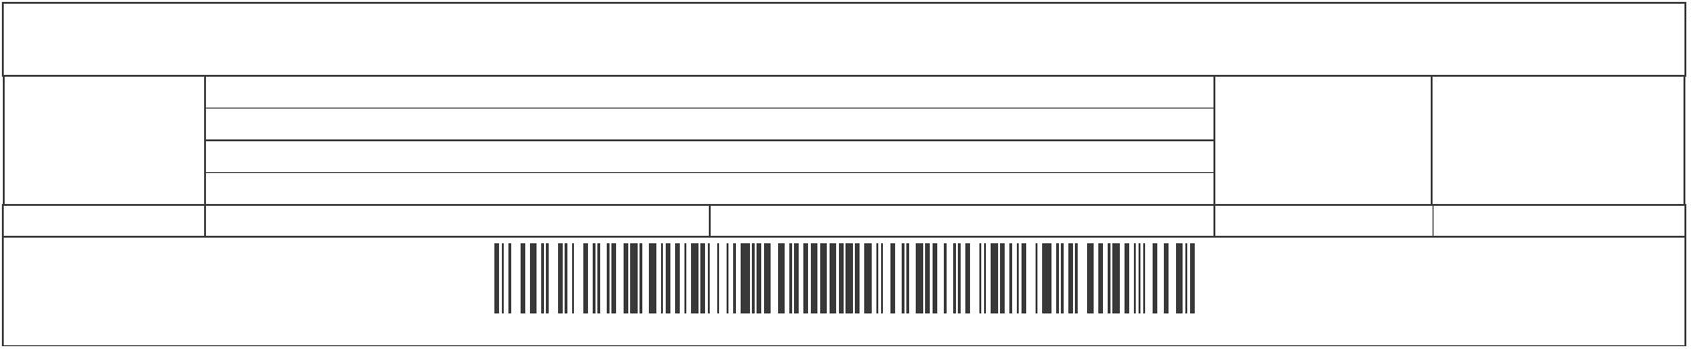

de las tarifas por encargos a medios propios, el presente expediente no está sujeto a

función interventora ni a control financiero permanente previo.

No obstante lo anterior, se realizan las siguientes observaciones:

\*

En el Expediente no se justifica la competencia del concejal de gobierno del

Área de Urbanismo, Edificación y Sostenibilidad Ambiental para la fijación de las tarifas

con vigencia de 4 años.

\*

La fijación de las tarifas no se ajusta a lo dispuesto en el art. 32 de Ley 9/2017,

de 8 de noviembre, de Contratos del Sector Público, ya que no se acredita que se

calculen de manera que representen los costes reales de realización de las unidades

producidas directamente por el medio propio”.

Octavo.- Informe de la gerente de GEURSA, de fecha 7 de abril de 2021, en el

que se acredita la relación directa entre los costes reales y las tarifas propuestas.

Noveno.- Informe de la técnica superior de Gestión Jurídica, emitido con fecha 8

de abril de 2021, en relación al órgano competente para la aprobación de las tarifas.

FUNDAMENTOS JURÍDICOS DE APLICACIÓN, FUNDAMENTALMENTE

I.- Ley 7/1985, de 2 de abril, Reguladora de las Bases de Régimen Local.

II.- Ley 40/2015, de 1 de octubre, de Régimen Jurídico del Sector Público.

III.- Ley 9/2017, de 8 de noviembre, de Contratos del Sector Público.

IV.- Real Decreto Legislativo 2/2004, de 5 de marzo, por el que se aprueba el texto

refundido de la Ley Reguladora de las Haciendas Locales y, en su desarrollo, Real Decreto

5

001990, de 20 de abril.

V.- Ley 7/2015, de 1 de abril, de los municipios de Canarias.

En virtud de lo anteriormente expuesto, habiéndose dado cumplimiento a las

formalidades que se establecen en el artículo 175 el Real Decreto 2568/1986, de 28 de

noviembre, por el que se aprueba el Reglamento de Organización, Funcionamiento y Régimen

Jurídico de las Entidades Locales, y en ejercicio de las atribuciones que resultan del artículo

41.d) del R.O.G.A., al amparo de las competencias que tiene conferidas por Decreto del alcalde

número 29036/2019, de 26 de junio, esta Concejalía de Gobierno somete a consideración de la

JUNTA DE GOBIERNO DE LA CIUDAD, la siguiente propuesta de

ACUERDO

Primero.- Aprobar las tarifas para la compensación de los encargos realizados por el

Ayuntamiento de Las Palmas de Gran Canaria a la Sociedad Municipal de Gestión Urbanística

de las Palmas de Gran canaria, S.A, en su calidad de medio propio personificado.

Dependiendo de la naturaleza del encargo se diferencian 4 categorías:

•

CATEGORÍA 1.- Para aquellos encargos cuyos costes se vinculan a un indicador por

actividad: Presupuesto de Ejecución Materias (PEM), el siguiente porcentaje aplicado

al citado presupuesto:

Página 2 de 9

Código Seguro de verificación:2ijBS94GrJ9U72FOIh0aug==. Permite la verificación de la integridad de una

copia de este documento electrónico en la dirección: https://www.laspalmasgc.es/es/online/sede-electronica/codigo-seguro-de-verificacion

Este documento incorpora firma electrónica reconocida de acuerdo a la Ley 59/2003, de 19 de diciembre, de firma electrónica.

FIRMADO POR

ID. FIRMA

Javier Erasmo Doreste Zamora (Concejal de Gobierno del Área de Urbanismo, Edificación y Sostenibilidad)

Jose Manuel Setien Tames (Coordinador General de Urbanismo,Edificación y Vivienda)

Carmen Nieves Martin Perez (Directora General de Urbanismo)

FECHA

15/04/2021

Maria Luisa Dunjo Fernandez (Jefe de Sección-MDF)

afirma.redsara.es

2ijBS94GrJ9U72FOIh0aug==

PÁGINA

2/9

2

ijBS94GrJ9U72FOIh0aug==



CONCEPTO

Redacción de Proyecto

TARIFA

4%

Fase de Anteproyecto

0,50%

2%

Fase de Proyecto Básico

Fase de Proyecto de Ejecución

Dirección de obras

1,50%

6%

Fase Plan de Seguridad y Salud

Fase de Dirección Facultativa

Fase de Coordinación de Seguridad y Salud

Gestión de la contratación

1%

4%

1%

2%

Al importe resultante de cada una de las actuaciones o fases, se le aplicará un

coeficiente en función de la cuantía del PEM, según la siguiente escala:

•

•

•

•

Hasta 168.067,23 euros: 1,2

Desde 168.067,24 hasta 1.260.504,20 euros: 1

Desde 1.260.504,21 euros hasta 4.357.983,19 euros: 0,8

A partir de 4.357.983,20 euros: 0,7

En el caso de que el encargo contemple conjuntamente la redacción del proyecto y la

dirección de obras, se aplicará una bonificación del 20% sobre el importe total que le

corresponda una vez aplicados los porcentajes citados anteriormente, obteniéndose

así la cantidad final a facturar.

•

CATEGORÍA 2.- Para los encargos de informes en materia de ordenación del

territorio, planeamiento y evaluación ambiental, así como otros competencia de

ingenieros industriales y obras públicas, se propone un precio base de SETECIENTOS

SEIS EUROS CON CUARENTA Y TRES CÉNTIMOS (706,43 €).

A este precio de partida podrá serle aplicado un coeficiente multiplicador teniendo en

cuenta la dedicación realizada en función de la complejidad y/o naturaleza del trabajo

requerido.

El coeficiente a aplicar será el relacionado en cuadro adjunto, según el tipo de informe:

INFORME

COEFICIENTE

Informes de compatibilidad urbanística de planes o actuaciones públicas o

privadas.

1

Informes de adecuación urbanística territorial y ambiental y de compatibilidad

jurídica de solicitud de revisión o modificación del planeamiento municipal

vigente.

1

1

Informes de consulta interadministrativa de planes, programas e instrumentos

de ordenación territorial.

Página 3 de 9

Código Seguro de verificación:2ijBS94GrJ9U72FOIh0aug==. Permite la verificación de la integridad de una

copia de este documento electrónico en la dirección: https://www.laspalmasgc.es/es/online/sede-electronica/codigo-seguro-de-verificacion

Este documento incorpora firma electrónica reconocida de acuerdo a la Ley 59/2003, de 19 de diciembre, de firma electrónica.

FIRMADO POR

ID. FIRMA

Javier Erasmo Doreste Zamora (Concejal de Gobierno del Área de Urbanismo, Edificación y Sostenibilidad)

Jose Manuel Setien Tames (Coordinador General de Urbanismo,Edificación y Vivienda)

Carmen Nieves Martin Perez (Directora General de Urbanismo)

FECHA

15/04/2021

Maria Luisa Dunjo Fernandez (Jefe de Sección-MDF)

afirma.redsara.es

2ijBS94GrJ9U72FOIh0aug==

PÁGINA

3/9

2

ijBS94GrJ9U72FOIh0aug==

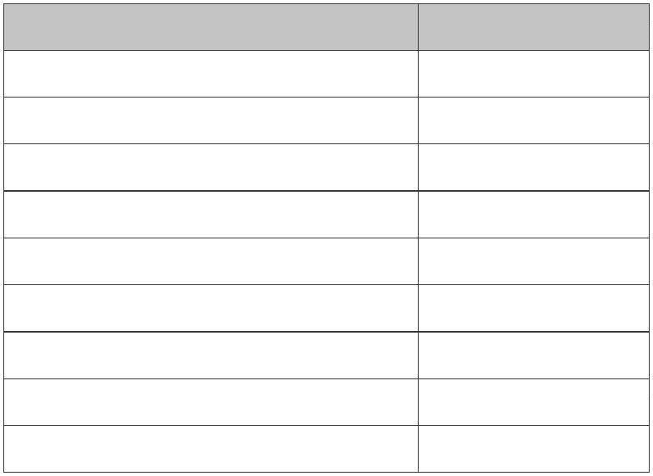

Informes técnicos y jurídicos relativos a autorizaciones ordinarias competencia

del Servicio de Urbanismo.

1

1

3

3

3

Mediciones, cálculos, valoraciones, tasaciones, peritaciones, aforos, deslindes,

planos de labores y otros trabajos análogos.

Valoración especializada

y

cooperación en el desarrollo de proyectos,

programas memorias e informes requeridos por otros servicios municipales.

Evaluación ambiental y territorial de planes o actuaciones públicas o privadas.

Informes en la esfera de las Construcciones Civiles, la Hidrología, el tráfico y

los Servicios Urbanos, Vías de Comunicación y los Transportes.

Informes técnicos urbanístico-ambientales

instrumentos de planificación urbanística y territorial para su tramitación.

y

jurídicos relativos a distintos

8

,5

Apoyo técnico a particulares en relación con iniciativas de desarrollo del

planeamiento general

o

su modificación para encauzar los trabajos

y

10

procedimientos administrativos correspondientes.

Incorporación a los documentos del Plan General de los cambios derivados de

la tramitación de Modificaciones y Revisiones de iniciativa privada.

1

1

0

0

Propuestas arquitectónicas, urbanísticas, de intervención y/o gestión en el

territorio del municipio.

Estudios económicos-financieros y de viabilidad económica para la ejecución

de los programas de actuación de los Planes de Ordenación y para el control

de los actos de construcción, edificación y uso del suelo que realicen los

particulares en el dominio público municipal.

1

0

•

CATEGORÍA 3.- En esta categoría se incluyen aquellos encargos relacionados con los

instrumentos de ordenación urbanística y los instrumentos de gestión urbanística,

cuyos costes se vinculan a una dimensión superficial.

Para mayor claridad se relacionan todos ellos en el cuadro adjunto:

PLAN GENERAL DE ORDENACIÓN

Instrumentos urbanísticos de desarrollo

PLANES PARCIALES

DE ORDENACIÓN

DE PROTECCIÓN

PLANES ESPECIALES

Instrumentos complementarios

ESTUDIOS DE DETALLE

INSTRUMENTOS

DE ORDENACIÓN

URBANÍSTICA

DE PROTECCIÓN

DE IMPACTOS

CATÁLOGO DE PROTECCIÓN

DE URBANIZACIÓN

DE EDIFICACIÓN

PROVISIONALES

ORDENANZAS

Instrumentos urbanísticos de ordenación sectorial

REHABILITACIÓN EDIFICATORIA

PROGRAMA DE ACTUACIÓN SOBRE

EL MEDIO URBANO (PAMU)

REFORMA O RENOVACIÓN

URBANA

ACTUACIONES DE DOTACIÓN

PROYECTO DE DELIMITACIÓN DE UNIDADES DE ACTUACIÓN

PARCELACIONES

PROYECTO DE REPARCELACIÓN

PROYECTO DE EXPROPIACIÓN

INSTRUMENTOS

DE GESTIÓN

URBANÍSTICA

Página 4 de 9

Código Seguro de verificación:2ijBS94GrJ9U72FOIh0aug==. Permite la verificación de la integridad de una

copia de este documento electrónico en la dirección: https://www.laspalmasgc.es/es/online/sede-electronica/codigo-seguro-de-verificacion

Este documento incorpora firma electrónica reconocida de acuerdo a la Ley 59/2003, de 19 de diciembre, de firma electrónica.

FIRMADO POR

ID. FIRMA

Javier Erasmo Doreste Zamora (Concejal de Gobierno del Área de Urbanismo, Edificación y Sostenibilidad)

Jose Manuel Setien Tames (Coordinador General de Urbanismo,Edificación y Vivienda)

Carmen Nieves Martin Perez (Directora General de Urbanismo)

FECHA

15/04/2021

Maria Luisa Dunjo Fernandez (Jefe de Sección-MDF)

afirma.redsara.es

2ijBS94GrJ9U72FOIh0aug==

PÁGINA

4/9

2

ijBS94GrJ9U72FOIh0aug==

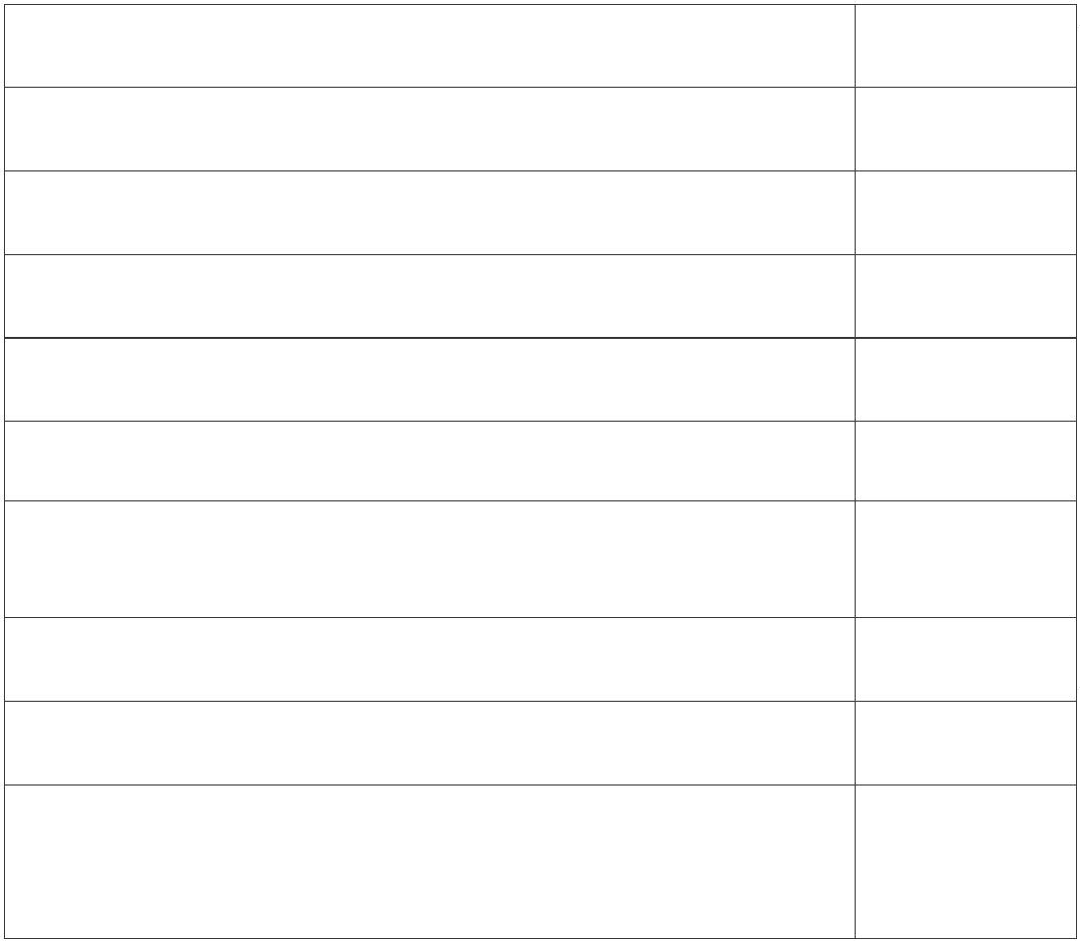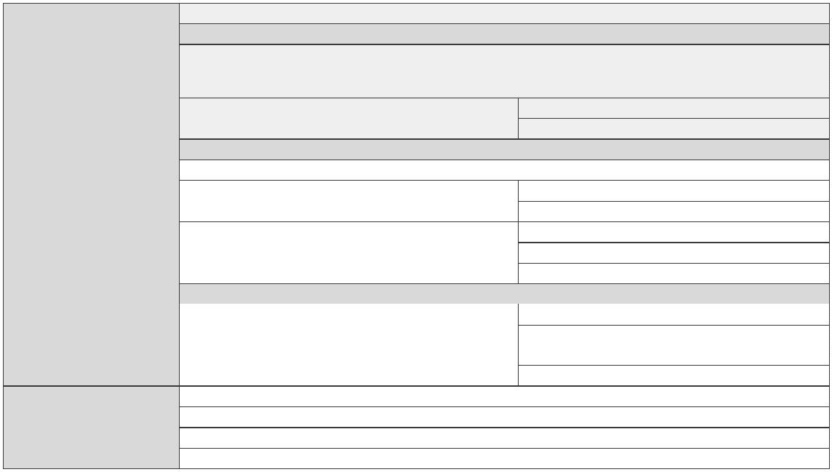

DOCUMENTO DE

PLANIFICACIÓN

PLANES DIRECTORES

Para los instrumentos de ordenación urbanística (Plan General de Ordenación, Planes

Parciales y Planes Especiales) y sus modificaciones, cuando requieran Evaluación

Ambiental Estratégica, se establece la siguiente baremación de las fases de trabajo.

CONCEPTO

TARIFA

40%

Evaluación Ambiental Estratégica

Documento de tramitación

Correcciones finales

45%

15%

Para los instrumentos de ordenación urbanística (instrumentos complementarios y

urbanísticos de ordenación sectorial), así como, para los instrumentos de gestión

urbanística y planes directores, se fija la misma baremación según las siguientes

fases:

CONCEPTO

TARIFA

40%

Documento de información

Documento de tramitación

Correcciones finales

45%

15%

Para el cálculo del Presupuesto de Redacción, una vez establecida la baremación

según las fases, se fijan el resto de factores que tienen su justificación en la superficie

de ordenación, medida en hectáreas (Ha), y la mayor o menor complejidad de los

trabajos a realizar, de tal forma que el valor según superficie (Vs), pone en relación la

superficie ordenada (Ha) con los honorarios (H), según la siguiente tabla.

Vs (Valor de superficie)

Hasta 10 Ha

Hasta 20 Ha

Hasta 30 Ha

Hasta 40 Ha

Hasta 50 Ha

Hasta 100 Ha

12.000 €

8.000 €

4.000 €

2.000 €

1.500 €

1.250 €

Página 5 de 9

Código Seguro de verificación:2ijBS94GrJ9U72FOIh0aug==. Permite la verificación de la integridad de una

copia de este documento electrónico en la dirección: https://www.laspalmasgc.es/es/online/sede-electronica/codigo-seguro-de-verificacion

Este documento incorpora firma electrónica reconocida de acuerdo a la Ley 59/2003, de 19 de diciembre, de firma electrónica.

FIRMADO POR

ID. FIRMA

Javier Erasmo Doreste Zamora (Concejal de Gobierno del Área de Urbanismo, Edificación y Sostenibilidad)

Jose Manuel Setien Tames (Coordinador General de Urbanismo,Edificación y Vivienda)

Carmen Nieves Martin Perez (Directora General de Urbanismo)

FECHA

15/04/2021

Maria Luisa Dunjo Fernandez (Jefe de Sección-MDF)

afirma.redsara.es

2ijBS94GrJ9U72FOIh0aug==

PÁGINA

5/9

2

ijBS94GrJ9U72FOIh0aug==

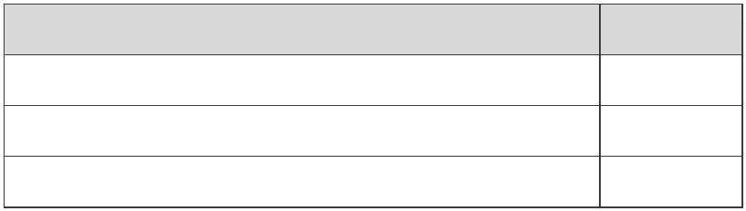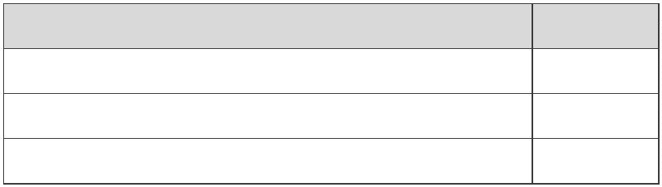

Hasta 250 Ha

1.000 €

500 €

250 €

125 €

75 €

50 €

40 €

35 €

30 €

20 €

15 €

10 €

6 €

Hasta 500 Ha

Hasta 1.000 Ha

Hasta 1.500 Ha

Hasta 2.000 Ha

Hasta 2.500 Ha

Hasta 3.000 Ha

Hasta 3.500 Ha

Hasta 5.000 Ha

Hasta 7.500 Ha

Hasta 10.000 Ha

Hasta 15.000 Ha

Hasta 20.000 Ha

>

20.000 Ha

5 €

Al importe resultante de cada fase se le aplicará un coeficiente de complejidad (Cc).

Esa variable de complejidad, que será acumulativa en el caso de que existan dos o

más motivos, se fija entre el 0,90 y 1,50 para los siguientes supuestos:

/

ꢀ /ꢁꢂꢃꢄꢀꢄꢂꢅꢆꢂ ꢇꢂ ꢀꢁꢈꢉꢊꢂꢋꢄꢇꢌꢇ

ꢀ

tꢁꢂꢃꢄꢅꢄꢆꢁꢅꢄꢇꢈ ꢅꢄꢉꢊꢁꢊꢁꢈꢁ ꢋꢌꢍꢆꢎꢏꢄꢅꢄꢇꢈ ꢊꢌꢐ ꢃꢂꢁꢑꢁꢒꢎ ꢁ ꢐꢎꢏ ꢓꢌꢅꢄꢈꢎꢏꢔ ꢌꢐꢁꢑꢎꢂꢁꢅꢄꢇꢈ ꢊꢌ

ꢆꢁꢈꢌꢐꢌꢏ ꢄꢈꢕꢎꢂꢖꢁꢃꢄꢓꢎꢏꢔ ꢌꢃꢅꢗꢘꢗ

ꢍꢎꢏꢐ

ꢀ

ꢀ

ꢀ

tꢐꢁꢈ 9ꢏꢆꢌꢅꢄꢁꢐ ꢊꢌ /ꢎꢈꢒꢉꢈꢃꢎ Iꢄꢏꢃꢇꢂꢄꢅꢎ ꢊꢌ ꢅꢁꢂꢙꢅꢃꢌꢂ aꢎꢈꢉꢖꢌꢈꢃꢁꢐ ꢋ.L/ꢘꢗ

aꢎꢊꢄꢕꢄꢅꢁꢅꢄꢇꢈ {ꢉꢏꢃꢁꢈꢅꢄꢁꢐꢗ

ꢍꢎꢑꢐ

ꢍꢎꢒꢐ

9ꢓꢁꢐꢉꢁꢅꢄꢇꢈ !ꢖꢑꢄꢌꢈꢃꢁꢐ 9ꢏꢃꢂꢁꢃ%&ꢄꢅꢁ hꢂꢊꢄꢈꢁꢂꢄꢁꢗ

ꢀ

ꢀ

ꢀ

9ꢈ ꢐꢎꢏ ꢄꢈꢏꢃꢂꢉꢖꢌꢈꢃꢎꢏ ꢊꢌ &ꢌꢏꢃꢄꢇꢈ ꢉꢂꢑꢁꢈ(ꢏꢃꢄꢅꢁ ꢅꢉꢁꢈꢊꢎ ꢌꢐ ꢈ)ꢖꢌꢂꢎ ꢊꢌ ꢆꢂꢎꢆꢄꢌꢃꢁꢂꢄꢎꢏ

ꢌꢏ \* +, ꢋꢖꢁ-ꢎꢂ ꢁ +,ꢘꢗ

{ꢄ ꢌꢐ ꢃꢂꢁꢑꢁꢒꢎ ꢄꢈꢅꢐꢉ-ꢌ /ꢎꢈꢓꢌꢈꢄꢎꢏ ꢎ ꢊꢌꢏꢁꢂꢂꢎꢐꢐꢎꢏ ꢆꢎꢂꢖꢌꢈꢎꢂꢄ.ꢁꢊꢎꢏ ꢊꢌ ꢁꢏꢆꢌꢅꢃꢎꢏ

ꢏꢌꢅꢃꢎꢂꢄꢁꢐꢌꢏ ꢋꢁꢖꢑꢄꢌꢈꢃꢁꢐꢌꢏꢔ ꢖꢎꢑꢄꢐꢄꢁꢂꢄꢎ ꢉꢂꢑꢁꢈꢎꢔ ꢁꢅꢅꢌꢏꢄꢑꢄꢐꢄꢊꢁꢊꢔ ꢌꢃꢅꢗꢘꢗ

ꢍꢎꢓꢐ

9ꢈ tꢐꢁꢈꢌꢏ tꢁꢂꢅꢄꢁꢐꢌꢏꢔ ꢌꢍꢄꢏꢃꢌꢈꢅꢄꢁ ꢊꢌ ꢌꢊꢄꢕꢄꢅꢁꢅꢄꢎꢈꢌꢏ /ꢉꢌ ꢆꢂꢌꢏꢉꢆꢎꢈ&ꢁꢈ ꢉꢈꢁ

ꢅꢎꢈꢏꢎꢐꢄꢊꢁꢅꢄꢇꢈ ꢏꢉꢆꢌꢂꢄꢎꢂ 0,1 ꢊꢌ ꢏꢉ ꢏꢉꢆꢌꢂꢕꢄꢅꢄꢌ ꢎ ꢊꢌ ꢏꢉ ꢃꢌꢅ2ꢎ ꢌꢊꢄꢕꢄꢅꢁꢑꢐꢌꢗ

ꢀ

ꢀ

tꢐꢁꢈ 9ꢏꢆꢌꢅꢄꢁꢐ ꢊꢌ /ꢎꢈꢒꢉꢈꢃꢎ Iꢄꢏꢃꢇꢂꢄꢅꢎ ꢊꢌ ꢅꢁꢂꢙꢅꢃꢌꢂ Çꢂꢁꢊꢄꢅꢄꢎꢈꢁꢐꢗ

9ꢈ tꢐꢁꢈꢌꢏ tꢁꢂꢅꢄꢁꢐꢌꢏꢔ ꢌꢍꢄꢏꢃꢌꢈꢅꢄꢁ ꢊꢌ ꢌꢊꢄꢕꢄꢅꢁꢅꢄꢎꢈꢌꢏ /ꢉꢌ ꢆꢂꢌꢏꢉꢆꢎꢈ&ꢁꢈ ꢉꢈꢁ

ꢅꢎꢈꢏꢎꢐꢄꢊꢁꢅꢄꢇꢈ ꢌꢈꢃꢂꢌ ꢌꢐ +0 - ꢌꢐ 0,1 ꢊꢌ ꢏꢉ ꢏꢉꢆꢌꢂꢕꢄꢅꢄꢌ ꢎ ꢊꢌ ꢏꢉ ꢃꢌꢅ2ꢎ ꢌꢊꢄꢕꢄꢅꢁꢑꢐꢌꢗ

ꢍꢎꢍꢐ

ꢐꢎꢔꢐ

ꢀ

ꢀ

{ꢄ ꢌꢐ ꢎꢑꢒꢌꢃꢎ ꢊꢌꢐ 9ꢏꢃꢉꢊꢄꢎ ꢊꢌ 5ꢌꢃꢁꢐꢐꢌ ꢌꢏ ꢕꢄꢒꢁꢂ ꢐꢎꢏ ꢓꢎꢐ)ꢖꢌꢈꢌꢏꢗ

tꢐꢁꢈ 9ꢏꢆꢌꢅꢄꢁꢐ ꢊꢌ {ꢄꢃꢄꢎ Iꢄꢏꢃꢇꢂꢄꢅꢎ ꢎ ùꢎꢈꢁ !ꢂ/ꢉꢌꢎꢐꢇ&ꢄꢅꢁꢗ

ꢀ

tꢐꢁꢈꢌꢏ ꢊꢄꢂꢌꢅꢃꢎꢂꢌꢏꢗ

Página 6 de 9

Código Seguro de verificación:2ijBS94GrJ9U72FOIh0aug==. Permite la verificación de la integridad de una

copia de este documento electrónico en la dirección: https://www.laspalmasgc.es/es/online/sede-electronica/codigo-seguro-de-verificacion

Este documento incorpora firma electrónica reconocida de acuerdo a la Ley 59/2003, de 19 de diciembre, de firma electrónica.

FIRMADO POR

ID. FIRMA

Javier Erasmo Doreste Zamora (Concejal de Gobierno del Área de Urbanismo, Edificación y Sostenibilidad)

Jose Manuel Setien Tames (Coordinador General de Urbanismo,Edificación y Vivienda)

Carmen Nieves Martin Perez (Directora General de Urbanismo)

FECHA

15/04/2021

Maria Luisa Dunjo Fernandez (Jefe de Sección-MDF)

afirma.redsara.es

2ijBS94GrJ9U72FOIh0aug==

PÁGINA

6/9

2

ijBS94GrJ9U72FOIh0aug==

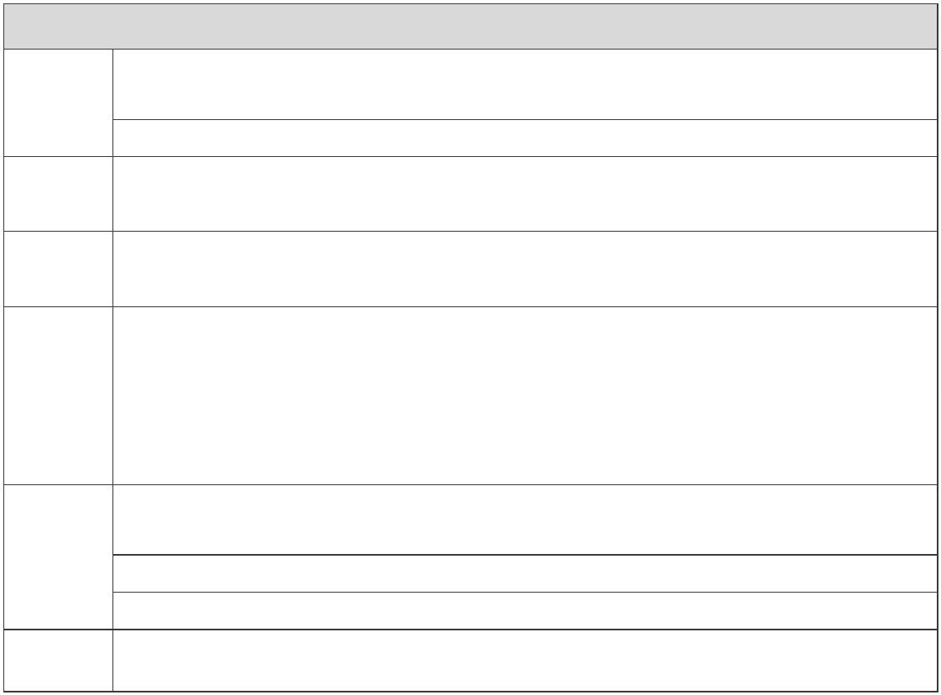

Según lo expuesto, los honorarios (H) de planificación urbanística se calculan en base a

la siguiente fórmula:

H = (S x Vs x Cc)

S

Vs

Cc

Superficie de suelo ordenado (Ha)

Valor según superficie (€/Ha)

Coeficiente de complejidad, uno o varios a la vez.

Además, en los Planes Especiales de Protección (sujetos a legislación de Patrimonio) los

honorarios, correspondientes al Catálogo de elementos protegidos, se valorará aparte,

calculándose en función de dos fases; elaboración de un inventario (3% del Plan General

para los catálogos municipales y un 6% de la figura de planeamiento especial o parcial

para el resto) y elaboración del Catálogo en base al número de elementos identificados a

catalogar según lo siguiente:

Nº DE ELEMENTOS

Hasta 50

€/ELEMENTO

300

275

250

225

200

175

150

Hasta 100

Hasta 200

Hasta 300

Hasta 400

Hasta 600

Desde 601

•

CATEGORÍA 4.- Para aquellos encargos relacionados con los costes totales

estimados por actividad desarrollada:

Coste total= coste hora por trabajador X número de horas trabajadas.

Incluyendo el coste hora por trabajador los costes indirectos repartidos

proporcionalmente según el siguiendo cuadro:

CATEGORÍA

Abogado

COSTE HORA

63,31

Administrativo

Arquitecto

35,63

60,07

Arquitecto Técnico

Ciencias Naturales

Delineante

46,52

53,77

36,16

Encargado obras

Geógrafo

33,88

58,05

Página 7 de 9

Código Seguro de verificación:2ijBS94GrJ9U72FOIh0aug==. Permite la verificación de la integridad de una

copia de este documento electrónico en la dirección: https://www.laspalmasgc.es/es/online/sede-electronica/codigo-seguro-de-verificacion

Este documento incorpora firma electrónica reconocida de acuerdo a la Ley 59/2003, de 19 de diciembre, de firma electrónica.

FIRMADO POR

ID. FIRMA

Javier Erasmo Doreste Zamora (Concejal de Gobierno del Área de Urbanismo, Edificación y Sostenibilidad)

Jose Manuel Setien Tames (Coordinador General de Urbanismo,Edificación y Vivienda)

Carmen Nieves Martin Perez (Directora General de Urbanismo)

FECHA

15/04/2021

Maria Luisa Dunjo Fernandez (Jefe de Sección-MDF)

afirma.redsara.es

2ijBS94GrJ9U72FOIh0aug==

PÁGINA

7/9

2

ijBS94GrJ9U72FOIh0aug==

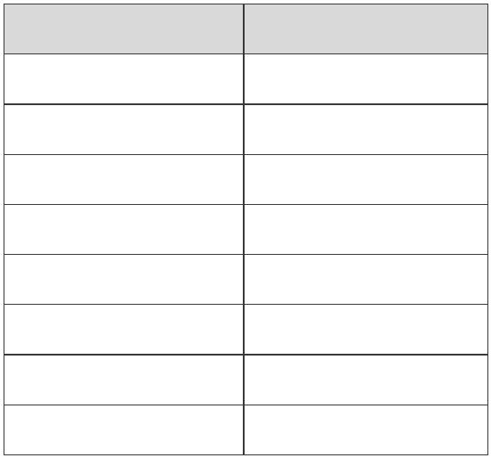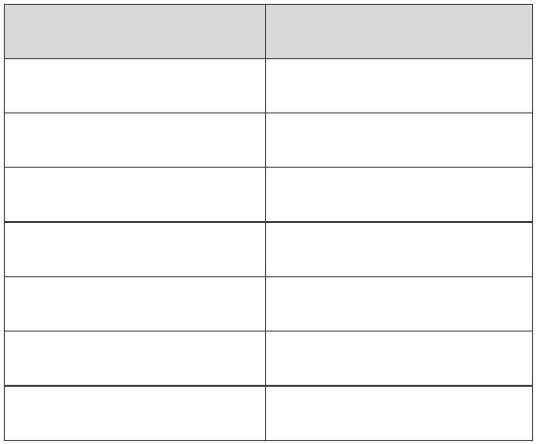

Ingeniero

52,12

53,75

47,78

Ingeniero OP

Trabajador social

Segundo.- El periodo de vigencia de las tarifas será de cuatro años a partir de su

aprobación.

Durante la vigencia de las tarifas podrá acordarse, si fuera necesario, tanto la

aprobación de nuevos precios elementales como la modificación de determinadas tarifas,

previo informe del Servicio de Urbanismo y acuerdo de la Junta de Gobierno de la Ciudad.

Las modificaciones de precios o de tarifas, una vez aprobadas, serán incluidas directamente

en el conjunto de tarifas publicadas en el perfil del contratante y en el portal de transparencia.

Tercero.- Notificar el presente acuerdo a la Sociedad Municipal de Gestión Urbanística

de Las Palmas de Gran Canaria, S.A.

Cuarto.- Publicar las tarifas aprobadas en el perfil del contratante de GEURSA y en el

portal de transparencia, tanto de GEURSA como del Ayuntamiento de Las Palmas de Gran

Canaria.

Quinto.- Contra el presente Acuerdo, que pone fin a la vía administrativa, podrá

interponerse en el plazo de dos meses, contados desde el día siguiente al de la recepción de

la notificación, RECURSO CONTENCIOSO-ADMINISTRATIVO ante el Juzgado de lo

Contencioso-Administrativo de Las Palmas que por reparto corresponda, a tenor de lo

establecido en el artículo 8 de la Ley 29/1998, de 13 de julio, reguladora de la Jurisdicción

Contencioso-Administrativa.

No obstante, con carácter potestativo y previo al recurso contencioso-administrativo,

señalado en el párrafo anterior, podrá interponerse recurso de reposición, ante el mismo

órgano que adoptó el acuerdo, en un plazo de un mes, que se contará desde el día siguiente

al de la fecha de publicación, de conformidad con lo dispuesto en el artículo 123 de la Ley

39/2015, de 1 de octubre, del Procedimiento Administrativo Común de las Administraciones

Públicas.

Todo ello sin perjuicio de cualquier otra acción o recurso que estimare oportuno

interponer para la mejor defensa de sus derechos.

Las Palmas de Gran Canaria, con fecha y firma electrónica.

EL JEFE DEL SERVICIO DE URBANISMO

LA DIRECTORA GENERAL DE URBANISMO

P.S.

(Acuerdo de la Junta de Gobierno, de 30/07/2020)

Carmen Nieves Martín Pérez

(Resolución 12461/2018, de 9 de abril

LA JEFA DE SECCIÓN DE PLANEAMIENTO

Y GESTIÓN URBANÍSTICA

María Luisa Dunjó Fernández

EL COORDINADOR GENERAL DE

URBANISMO,

EL CONCEJAL DE GOBIERNO DEL ÁREA

DE URBANISMO, EDIFICACIÓN

EDIFICACIÓN Y VIVIENDA

Y SOSTENIBILIDAD AMBIENTAL

(Acuerdo de la Junta de Gobierno, de 30/07/2020)

(Decreto 29036/2019 de 26 de junio)

Javier Erasmo Doreste Zamora

José Manuel Setién Tamés

Página 8 de 9

Código Seguro de verificación:2ijBS94GrJ9U72FOIh0aug==. Permite la verificación de la integridad de una

copia de este documento electrónico en la dirección: https://www.laspalmasgc.es/es/online/sede-electronica/codigo-seguro-de-verificacion

Este documento incorpora firma electrónica reconocida de acuerdo a la Ley 59/2003, de 19 de diciembre, de firma electrónica.

FIRMADO POR

ID. FIRMA

Javier Erasmo Doreste Zamora (Concejal de Gobierno del Área de Urbanismo, Edificación y Sostenibilidad)

Jose Manuel Setien Tames (Coordinador General de Urbanismo,Edificación y Vivienda)

Carmen Nieves Martin Perez (Directora General de Urbanismo)

FECHA

15/04/2021

Maria Luisa Dunjo Fernandez (Jefe de Sección-MDF)

afirma.redsara.es

2ijBS94GrJ9U72FOIh0aug==

PÁGINA

8/9

2

ijBS94GrJ9U72FOIh0aug==

